暑いとき
ユニット22

ことば
暑い | 空港 | ビル | びっくりします | 蒸し暑い
エアコン | 使います | 便利な | 料理します | 掃除します
首 | まきます | 扇風機 | かばん | 入れます
出かけます | 持って行きます | 涼しい

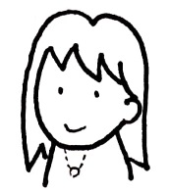
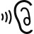
①
②
③
④
52
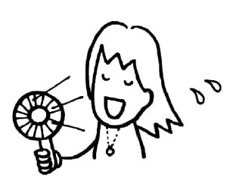
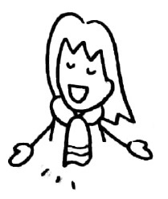
夏の便利なもの
「わ！暑い！」大阪へ来て、空港のビルを出たとき、とても暑かったです。ほんとうにびっくり
しました。
日本の夏は、とても蒸し暑いです。家にいるとき、一日中エアコンを使います。夜も蒸し暑いので、寝るときもエアコンを使います。
でも、日本には、便利なものがあります。ちょっと紹介します。
ひとつは、「ひんやりタオル」です。岡田さんの家へ行ったとき、もらいました。料理するときや
掃除するとき、首にまきます。冷たいので、気持ちがいいです。
もうひとつは、小さい扇風機です。かばんに入れることができます。なんばへ行ったとき、
買いました。出かけるとき、いつも持って行きます。小さいですが、とても涼しいです。
チンさん
Q&A
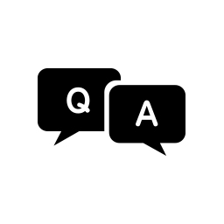
⑤
Q1:空港のビルを出たとき、大阪は  どうでしたか。  Q2:チンさんは、いつエアコンを使いますか。  Q3：いつ、「ひんやりタオル」を使いますか。  Q4：いつ、小さい扇風機を買いましたか。 | A1:とても暑かったです。  A2:家にいるとき、一日中使います。寝るときも使います。  A3:料理するときや掃除するとき、首にまきます。A4:なんばへ行ったとき、買いました。
Q5：出かけるとき、小さい扇風機を持って  行きますか。 | A5：はい。出かけるとき、いつも持って行きます。小さいですが、涼しいです。
⑥
質問に答えましょう
①暑いとき、エアコンを使いますか。寝るとき、エアコンを使いますか。
②暑いとき、便利なものがありますか。それは何ですか。
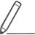
⑦

話しましょう・書きましょう
暑いときや寒いとき、どうしますか。家にいるときや出かけるとき、どうしますか。話してください。

ちょっと文法
①出かけるとき、いつも持って行きます。
②なんばへ行ったとき、買いました。
53

